Bogotá 05 de Enero de 2016

Empresa: NULAB LTDA

Atén. A quien corresponda.

Ref. Mantenimiento correctivo Autoclave 40 Litros JPA40LAV

**Descripción solicitud**

La autoclave no funciona adecuadamente, pues al realizar el correspondiente proceso se observa que la presión se mantiene en un nivel bajo aunque la temperatura siga aumentando, igualmente sale vapor por la salida del desfogue cuando la autoclave está en la etapa de calentamiento o esterilización.

**Mantenimiento correctivo realizado**

A continuación se describen las actividades realizadas a la autoclave para la solución del problema detectado.

* Se realiza una comprobación del equipo para identificar el problema mencionado. Se pretende realizar una prueba al vacío pero se observa que sale agua por la manguera del desfogue, lo cual indica que la falla está en la electroválvula.
* Se desmonta la electroválvula (ver Figura 1) y se realiza una revisión interna de esta, observando que el empaque que hace el sellado tiene pequeñas partículas las cuales no permiten que la electroválvula cierre adecuadamente. Se procede a su limpieza y nuevamente se monta la electroválvula.

Figura 1. Electroválvula

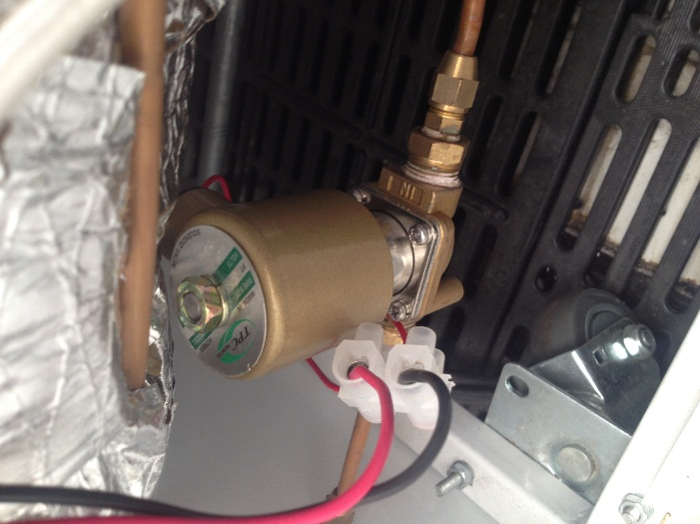

* Para evitar que el problema se siga presentando constantemente se coloca un filtro en la salida del desfogue en el tanque, como se observa en la siguiente figura.

Figura 2. Filtro (rejilla)

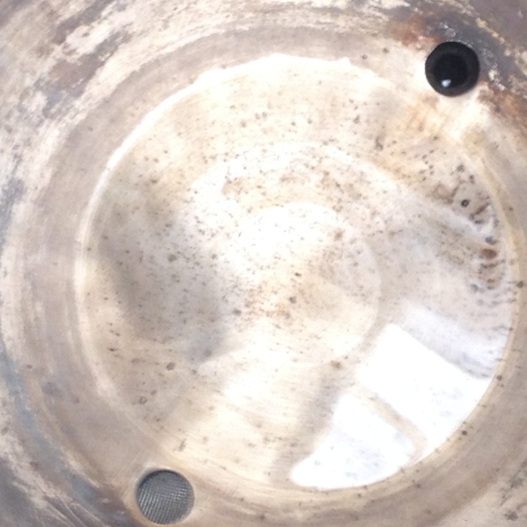

* Para finalizar se realiza una prueba con los parámetros expuestos en la tabla 1, de esta manera se comprueba que el problema ha sido solucionado, pues ya no se presenta escape por la manguera del desfogue y así se mantiene adecuadamente la relación de la temperatura y la presión.

**Tabla 1. Condiciones de Prueba #1**

|  |  |
| --- | --- |
| **Descripción** | **Valor u observación** |
| Carga de Cámara | Vacío |
| Temperatura Inicial | 22°C |
| Ciclo Seleccionado | Instrumental Suave |
| Tiempo de Esterilización | 20 minutos |
| Presión Máxima | 18 PSI |

Figura 3. Empaque puerta Autoclave 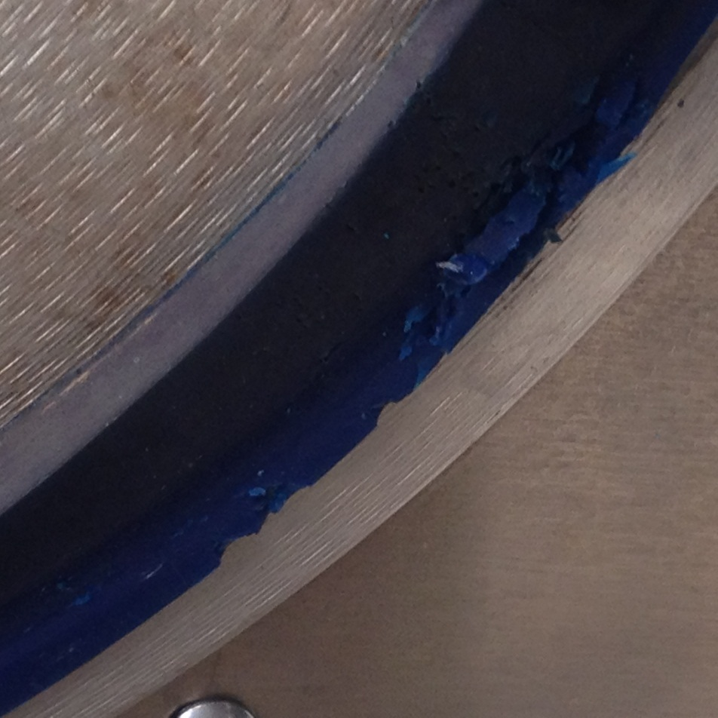

**OBSERVACIONES:**

* Se observa que el empaque de la puerta de la Autoclave (ver Figura 3) se está deteriorando generando partículas que llegan a la electroválvula impidiendo un cierre adecuado. Por esta razón, se recomienda realizar un mantenimiento general del equipo, permitiendo hacer los ajustes correspondientes y de esta manera extender la vida útil del equipo.
* Se recomienda antes de iniciar un proceso revisar el tanque de la Autoclave en búsqueda de partículas extrañas dentro del mismo, observando igualmente el filtro (rejilla metálica) del desfogue, para realizar su debida limpieza.
* Se recomienda realizar las pruebas de la Autoclave con un mínimo de agua destilada de 500mL.

Cordial y atentamente,

# Ivan Darío Callejas Sandoval

# Ingeniero Electrónico

Cel. 3123705383 Tel. 6028502

Calle 93 Número 46-44 Bogotá-Colombia [www.jpinglobal.com](http://www.jpinglobal.com/)comercial@jpinglobal.com